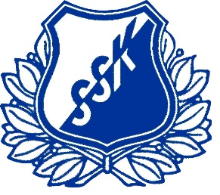
Regeringens nya restriktioner och SvFFs riktlinjer för barn födda -05 och senare har blivit lättade, vilket tillåter dem att träna både inomhus och utomhus, förutsatt att vi fortfarande förhåller oss till de grundläggande restriktionerna (såsom att stanna hemma vid sjukdom, tvätta händerna, försöka hålla avståndet i den mån det går). Det innebär att idrott och träning kan utföras om det sker på ett smittsäkert sätt.

Träning
Vid träning med SSK ska vi följa de grundläggande rekommendationer och restriktioner samt följa nedanstående punkter.
- All träning är som vanligt frivillig.

- Känner du som spelare, förälder någon form av oro är det ok att stanna hemma.
- Känner du som ledare någon form av oro är det ok att inte bedriva träning.
- Har du som spelare eller ledare symptom om än lindriga ska du stanna hemma. Föräldrar till barn och ungdomar ska se till att hålla sina barn hemma vid förkylningssymptom.
- Samtliga spelare i SSK ska inför och efter varje träning byta om och duscha hemma.
- Omklädningsrum ska vara öppna för toalettbesök och handtvätt.
- Lag ska inte blandas i hallen utan endast ett lag i taget tränar.
- Handdesinfektion finns tillgängligt vid ingången till hallen.
- Alla ska hålla avstånd till varandra.
- Undvik moment och övningar med närkontakt.
- Alla ska använda egen vattenflaska
- Endast spelare och tränare får närvara i träningslokalen i samband med träningar.

- Spelare tar sig till och från aktiviteten individuellt.

- Hallen ska hållas låst under träningen, tränaren låser upp hallen 20 min innan träningen startar och låser den därefter.

Känner du som ledare att ni inte kan fullfölja ovanstående restriktionerna är det okej att avstå träning.
Beroende på ålder på barnen kan situationen se olika ut om man klarar att följa restriktionerna eller inte. Blir det svårt att följa restriktionerna får man vänta med att starta upp träningen.
Gäller tillsvidare.

Styrelsen för Skinnskatteberg SK

2021-01-27

